NAVODILA ZA DELO V PONEDELJEK, 20. 4. 2020

SLOVENŠČINA

**SLOVENŠČINA**

**VELIKA TISKANA ČRKA P**

**LINK – ZALOŽBA DZS, UČENJE ČRK**

**Prosim, da pred vsakim učenjem nove črke odprete ta link, poiščete črko, vaš otrok pa naj si posnetek parkrat ogleda.**

<https://nasaulica.si/datoteke/Prikaz_pisanja_crk/story_html5.html>

**ČRKA P**

* Iščemo besede, ki se začno na glas P.
* Napolnimo ladjo, da bo čim prej prišla polna v pristanišče – V pristanišče pluje ladja S PAKETI, POPROM,….. Otrok mora ugotoviti pravilo – Na ladjo vzamemo samo tiste stvari, ki se začnejo na glas P.
* Govorite jim besede z glasom P nekje v besedi; ko jo sliši naj naredi počep. Če jih je v besedi več, je toliko počepov.
* Pisanje črke po zraku, mizi,…
* Zvezek s pikapolonico – Otroku naredite en velik P, ki ga 15 x prevleče; na koncu mora priti ena debelejša črta.
* Okrog nariše vsaj 5 različnih stvari, predmetov, rastlin, živali,…., ki se začnejo na črko P in spodaj napiše z besedo. P je rdeče barve.
* Reši UL za prepoznavanje glasov.
* Risanje črk po hrbtu – Vi rišete otroku po hrbtu črke, ki smo jih že vzeli. Ko jo ugotovi, se zamenjata.
* **EN NAMIG – KAKO NARIŠEŠ P – R ŽE ZNAŠ SUPER ZAPISATI, P SE DELA PODOBNO KOT R, A NIMA REPKA.**

**GLASBENA UMETNOST**

**BANSI – ŠE OD ZADNJIČ**

**SPOZNAVANJE OKOLJA + ŠPORT**

**POSNEMAM GIBANJE ŽIVALI**

* DANES BOMO SPET ZDRUŽILI URO ŠPORTA IN SPOZNAVANJA OKOLJA. UKVARJALI SE BOMO S TEM, KAKO SE GIBAJO ŽIVALI IN KAKO SO SI GIBANJA MED SEBOJ PODOBNA.
* NAJPREJ JE ČAS ZA TELOVADBO. ŽE PREJŠNJO URO SI PRI ŠPORTU OPONAŠAL ŽIVALI, DANES PA BOŠ IMEL PRAVO ŽIVALSKO TELOVADBO. VELIKO VESELJA IN ZABAVE TEBI IN TVOJIM OPAZOVALCEM ( BRATEC, SESTRICA, STARŠI, STARI STARŠI)! POVABI JIH, ČE ŽELIJO, SE TI LAHKO PRIDRUŽIJO.

PREDLAGAM, DA »ŽIVALSKO TELOVADBO« IZVEDEŠ ZUNAJ.



* ZDAJ, KO SI SE DOBRO RAZMIGAL, JE ČAS ZA DRUGI DEL NALOG. DOBRO SI JIH OGLEJ.
* NALOGE REŠUJ USTNO, POKAŽI S PRSTKOM – A ČISTO NARAHLO. UČNIH LISTOV NI POTREBNO TISKATI.

1. **POKAŽI ALI POVEJ KATERA ŽIVAL IN KATERI OTROK SE GIBAJO PODOBNO.**

  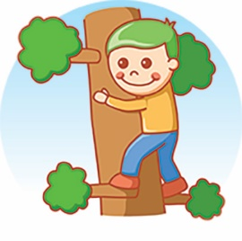 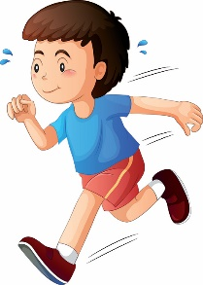 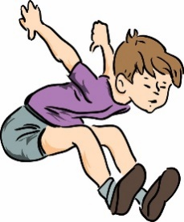

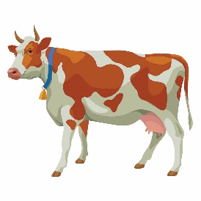 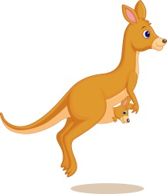 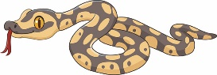 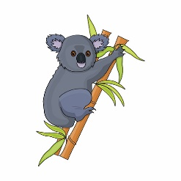

1. **POVED POSKUSI PREBRATI ŽE SAM, ODGOVOR POVEJ, UČNEGA LISTA NI POTREBNO TISKATI.**

|  |
| --- |
| KO TEČEM, SE GIBAM PODOBNO KOT ftp://ftp.rokus-klett.si/LIB%201%20-%20Zbirka%20nalog%20za%20preverjanje%20in%20ocenjevanje/Fotografije%20-%20odkup/SPO/male/shutterstock_147050681.jpg •ftp://ftp.rokus-klett.si/LIB%201%20-%20Zbirka%20nalog%20za%20preverjanje%20in%20ocenjevanje/Fotografije%20-%20odkup/SPO/male/shutterstock_125752763.jpg • |

|  |
| --- |
| KO SKAČEM, SE GIBAM PODOBNO KOT ftp://ftp.rokus-klett.si/LIB%201%20-%20Zbirka%20nalog%20za%20preverjanje%20in%20ocenjevanje/Fotografije%20-%20odkup/SPO/male/shutterstock_145339219.jpg • ftp://ftp.rokus-klett.si/LIB%201%20-%20Zbirka%20nalog%20za%20preverjanje%20in%20ocenjevanje/Fotografije%20-%20odkup/SPO/male/shutterstock_69078931.jpg• |

|  |
| --- |
| KO SE PLAZIM, SE GIBAM PODOBNO KOT ftp://ftp.rokus-klett.si/LIB%201%20-%20Zbirka%20nalog%20za%20preverjanje%20in%20ocenjevanje/Fotografije%20-%20odkup/SPO/male/shutterstock_147050681.jpg • ftp://ftp.rokus-klett.si/LIB%201%20-%20Zbirka%20nalog%20za%20preverjanje%20in%20ocenjevanje/Fotografije%20-%20odkup/SPO/male/shutterstock_484135861.jpg • |

|  |
| --- |
| KO PLAVAM, SE GIBAM PODOBNO KOT ftp://ftp.rokus-klett.si/LIB%201%20-%20Zbirka%20nalog%20za%20preverjanje%20in%20ocenjevanje/Fotografije%20-%20odkup/SPO/male/shutterstock_100932010.jpg • ftp://ftp.rokus-klett.si/LIB%201%20-%20Zbirka%20nalog%20za%20preverjanje%20in%20ocenjevanje/Fotografije%20-%20odkup/SPO/male/shutterstock_145339219.jpg • |

1. **POKAŽI ALI POIMENUJ ŽIVAL V SKLADU S SPODNJIMI NAVODILI.**

POKAŽI ALI POIMENUJ ŽIVAL,KI LETI.

POKAŽI ALI POIMENUJ ŽIVAL,KI SKAČE.

POKAŽI ALI POIMENUJ ŽIVAL,KI SE PLAZI.

POKAŽI ALI POIMENUJ ŽIVAL,KI PLEZA.

POKAŽI ALI POIMENUJ ŽIVAL,KI PLAVA.

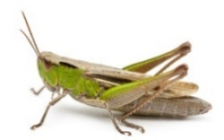 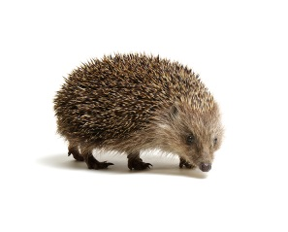 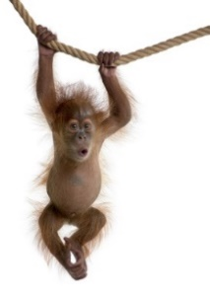

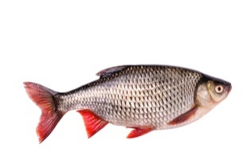 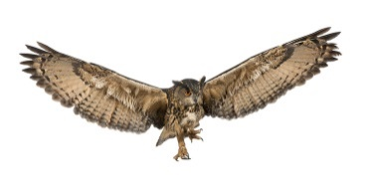 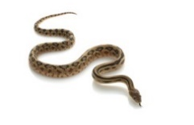

1. **POGLEJ, PREMISLI IN POIMENUJ ŽIVALI, KI SE GIBAJO PODOBNO.**

